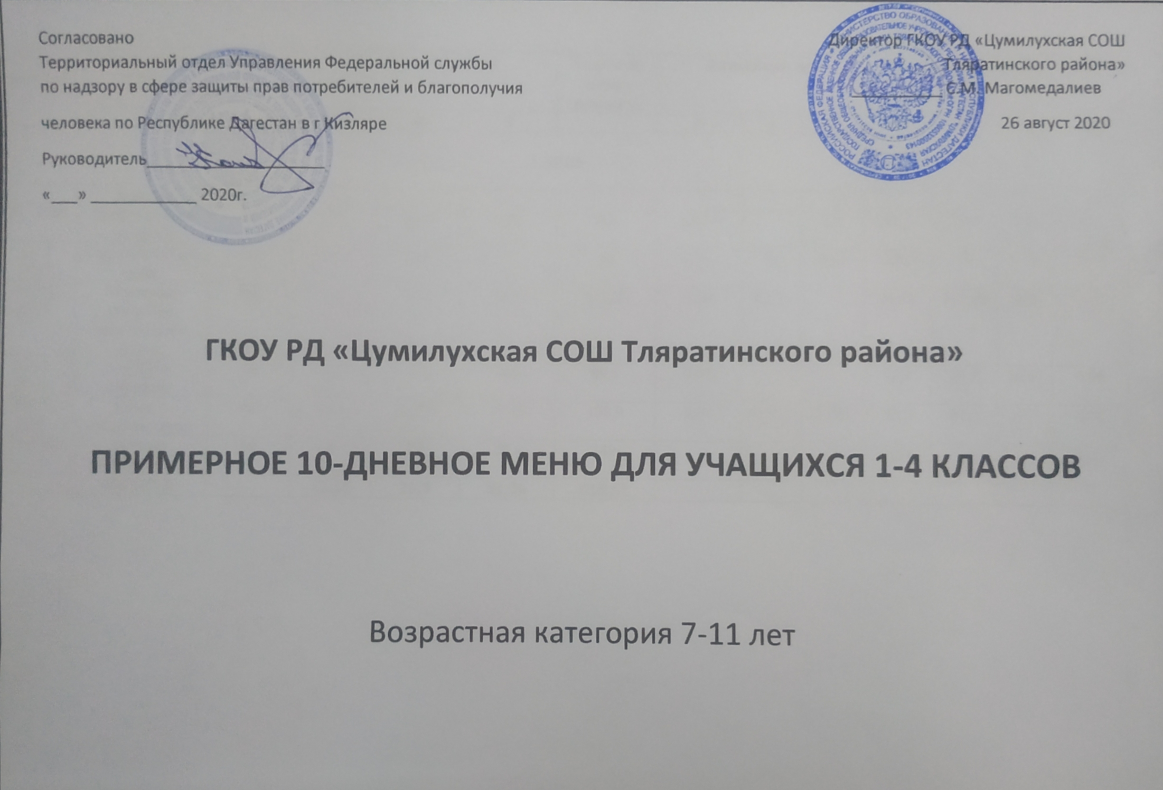

Завтрак в школе -470-587,5 ккал.

№ ре-цептуры | Наименование  блюд | Масса | Пищевые вещества |  |  | Энергети-ческая ценность | Витамины, мг |  |  | Минеральные вещества, мг
№ ре-цептуры |  |  | Б | Ж | У |  | В₁ | А | С |  | Са | Р | Mg | Fe
1 ДЕНЬ

 | Завтрак
70 / 2005 | Овощи свежие (огурцы) | 70 | 0,56 | 0,07 | 1,82 | 9,8 | 0,021 |  | 3,5 |  | 16,1 | 29,4 | 9,8 | 0,42
41/ 2 2005 | Сыр рассольный порц. | 10 | 2,32 | 2,95 |  | 36 | 0,01 | 39 | 0,11 |  | 13,2 | 79 | 5,25 | 0,15
420 /1 2005 | Макароны отварные запечённые с яйцом | 150 | 7,44 | 8,39 | 22,62 | 232,22 | 0,08 | 21,01 |  |  | 26,81 | 111,92 | 24,81 | 2,01
536/1 2010 | Сосиска отварная | 40 | 5,2 | 10 | 10,6 | 89,6 | 0,02 |  |  |  | 12,8 | 84,8 | 10,67 | 0,96
959/ 1  2005 | Какао с молоком сгущ. | 150 | 2,64 | 2,79 | 19,12 | 108,9 | 0,03 | 0,075 | 0,975 |  | 91,5 | 67,5 | 10,5 | 0,56
172 2002 | Булочка «Веснушка» | 50 | 4 | 2,6 | 27,1 | 149 |  |  |  |  | 0,97 |  |  | 11,8
 | ИТОГО: |  | 22,16 | 26,8 | 81,26 | 625,52
2 ДЕНЬ

№ ре-цептуры | Наименование  блюд | Масса | Пищевые вещества |  |  | Энергети-ческая ценность | Витамины, мг |  |  |  | Минеральные вещества, мг
№ ре-цептуры | Наименование  блюд | Масса | Б | Ж | У | Энергети-ческая ценность | В₁ | А | С |  | Са | Р | Mg | Fe
 | Завтрак
176 2011 | Каша рисовая вязкая с изюмом и маслом | 200\7 | 5,92 | 8,6 | 41,7 | 299,36 | 0,26 | 81 | 1,2 |  | 37,7 | 135,1 | 46,4 | 0,9
424 2005 | Яйцо отварное | 1 шт | 5,1 | 4,6 | 0,3 | 63 | 0,03 | 0,1 |  |  | 22,0 | 76,8 | 4,8 | 1
943 1 2005 | Чай с сахаром | 200 | 0,2 |  | 14 | 28 |  |  |  |  | 6,0 |  |  | 0,4
1035 2002 | Чурек | 30 | 2,88 | 0,35 | 17,74 | 85,63 | 0,05 |  |  |  | 7,27 | 26,08 | 4,97 | 0,38
 | Хлеб ржаной | 20 | 0,08 | 0,3 | 5,7 | 34,8
 | Итого |  | 14,18 | 13,85 | 79,44 | 510,79
3 ДЕНЬ

№ ре-цептуры | Наименование  блюд | Масса | Пищевые вещества |  |  | Энергети-ческая ценность | Витамины, мг |  |  |  | Минеральные вещества, мг
№ ре-цептуры | Наименование  блюд | Масса | Б | Ж | У | Энергети-ческая ценность | В₁ | А | С |  | Са | Р | Mg | Fe
 | Завтрак
469 2005 | Запеканка из творога со сметаной | 150/15 | 20,7 | 18,89 | 24,49 | 336 | 0,108 | 0,35 | 0,89 |  | 271,68 | 413,9 | 58,7 | 1,01
959 2005 | Чай со сгущенным молоком | 200 | 1,4 | 1,6 | 16,4 | 86 | 0,02 | 0,08 |  |  | 33 | 67,5 | 10,5 | 0,4
 | Хлеб ржаной | 20 | 0,08 | 0,3 | 57 | 34,8
А45 в8 2010 | Винегрет овощной | 60 | 1,35 | 6,18 | 5,06 | 54,96 | 0,06 |  | 10,25 |  |  | 44,97 | 20,75 | 0,85
 | ИТОГО: |  | 23,53 | 26,97 | 138,77 | 511,76
4 ДЕНЬ
№ ре-цепта | Наименование  блюд | Масса | Пищевые вещества |  |  | Энергети-ческая ценность | Витамины, мг |  |  |  | Минеральные вещества, мг
№ ре-цепта | Наименование  блюд | Масса | Б | Ж | У | Энергети-ческая ценность | В₁ | А | С |  | Са | Р | Mg | Fe
 | Завтрак
10 ср 2010 | Салат из зеленого горошка | 100 | 2,98 | 5,19 | 6,25 | 83,6 | 0,11 |  | 11 |  | 21,45 | 59,95 | 20,8 | 0,68
79 2005 | Каша гречневая вязкая | 150 | 3,23 | 4,5 | 20,78 | 139,5 | 0,28 | 0,045 | 12 |  | 150,6 | 218,6 | 52,7 | 2,6
608 2005 | Биточки из говядины | 50 | 7,59 | 5,78 | 7,85 | 114,38 | 0,1 | 23 | 0,12 |  | 35 | 83,19 | 25,7 | 1,2
 | Хлеб ржаной | 20 | 1,32 | 0,24 | 6,68 | 34,8
41 2005 | Масло сливочное | 10 | 0,08 | 7,26 | 0,14 | 75,1 |  | 59 |  |  | 1 | 2
945 2005 | Чай с молоком | 200 | 1,4 | 1,6 | 16,4 | 86 | 0,02 | 0,08 |  |  | 33 | 67,5 | 10,5 | 0,4
 | ИТОГО: |  | 16,6 | 24,57 | 58,1 | 533,38
5 ДЕНЬ
№ ре-цептуры | Наименование  блюд | Масса | Пищевые вещества |  |  | Энергети-ческая ценность | Витамины, мг |  |  |  | Минеральные вещества, мг
№ ре-цептуры | Наименование  блюд | Масса | Б | Ж | У | Энергети-ческая ценность | В₁ | А | С |  | Са | Р | Mg | Fe
 | Завтрак
42 2005 | Сыр порциями | 15 | 3,48 | 4,43 | 0 | 54,6 | 0,01 | 39 | 0,11 |  | 132 | 75 | 5,25 | 0,15
390 2005 | Каша молочная из манной крупы, масло, сахар | 150/5 | 4,68 | 4,58 | 14,55 | 118,98 | 0,08 | 36,72 | 1,09 |  | 144,13 | 117,04 | 17,64 | 0,3
536 2005 | Сосиска отварная | 60 | 6,24 | 12 | 12,72 | 134,4 | 0,02 |  |  |  | 14.4 | 95,4 | 12 | 1.08
951 2005 | Кофейный напиток | 200 | 1,4 | 2,0 | 22,4 | 116 | 0,02 | 0,08 |  |  | 34 | 45 | 7
 | Хлеб ржаной | 40 | 2,64 | 0,48 | 13,36 | 69,6
 | Яблоко | 100 | 0,4 | 0,4 | 9,8 | 44 | 0,06 | 0,2 |  |  | 38 | 17 | 11 | 0,4
 | ИТОГО: |  | 18,84 | 23,89 | 72,83 | 537,58
6 ДЕНЬ
№ ре-цептуры | Наименование  блюд | Масса | Пищевые вещества |  |  | Энергети-ческая ценность | Витамины, мг |  |  |  | Минеральные вещества, мг
№ ре-цептуры | Наименование  блюд | Масса | Б | Ж | У | Энергети-ческая ценность | В₁ | А | С |  | Са | Р | Mg | Fe
 | Завтрак
12 2010 | Салат из кукурузы (консерв.) | 60 | 1,73 | 3,71 | 4,82 | 59,58 | 0,06 |  | 5,58 |  | 11,2 | 3,48 | 11,72 | 0,4
438 2005 | Омлет натуральный с маслом слив. | 150/5 | 14,24 | 21,24 | 2,63 | 258,75 | 0,13 | 452 | 0,33 |  | 113,79 | 259,87 | 19,48 | 3,91
959 2005 | Какао с молоком | 150 | 2,64 | 2,79 | 19,12 | 108,9 | 0,04 | 0,01 | 1,3 |  | 91,5 | 67,5 | 14 | 0,56
1035 2005 | Чурек | 40 | 3,84 | 0,47 | 23,65 | 114,17 | 0,067 |  |  |  | 9,69 | 34,77 | 6,63 | 0,51
 | ИТОГО: |  | 22,45 | 28,21 | 50,22 | 541,4
7 ДЕНЬ

№ ре-цепурыа | Наименование  блюд | Масса | Пищевые вещества |  |  | Энергети-ческая ценность | Витамины, мг |  |  |  | Минеральные вещества, мг
№ ре-цепурыа | Наименование  блюд | Масса | Б | Ж | У | Энергети-ческая ценность | В₁ | А | С |  | Са | Р | Mg | Fe
 | Завтрак
463 2005 | Сырники творожные со сгущ. молоком | 130/20 | 26,85 | 18,53 | 16,67 | 342,23 | 0,13 | 83,36 | 0,45 |  | 227,86 | 333,6 | 38,03 | 1,13
944 2005 | Чай с лимоном | 200/15/7 | 0,2 | 0 | 17,2 | 91 |  |  | 2,86 |  | 15,74 | 7,3 | 5,96 | 0,64
 | Хлеб ржаной | 40 | 2,64 | 0,48 | 13,36 | 69,6
41 2002 | Масло слив. порциями | 10 |  | 8,2 | 0,1 | 75 |  | 59 |  |  | 1,0 | 2
 | ИТОГО: |  | 29,69 | 27,21 | 47,33 | 577
8 ДЕНЬ

№ рецептуры | Наименование  блюд | Масса | Пищевые вещества |  |  | Энергети-ческая ценность | Витамины, мг |  |  |  | Минеральные вещества, мг
№ рецептуры | Наименование  блюд | Масса | Б | Ж | У | Энергети-ческая ценность | В₁ | А | С |  | Са | Р | Mg | Fe
 | Завтрак
307 2010 | Котлеты рубл. из птицы | 80 | 9,7 | 13,92 | 7,89 | 196 | 0,04 | 64 | 0,26 |  | 56 | 105,9 | 15,4 | 1,01
42 2005 | Сыр рассольный порц. | 10 | 2,32 | 2,95 |  | 36,4 | 0 | 26 | 0,07 |  | 88 | 50 | 3,5 | 0,1
417 2005 | Макароны отварные с овощами | 170 | 19,58 | 1,18 | 63,12 | 145,03 | 0,01 | 0,05 | 3,46 |  | 54,39 | 0,34 | 12,88 | 0,03
 | Хлеб ржаной | 20 | 1,32 | 0,24 | 6,68 | 34,8
1205 2002 | Чай с молоком | 200 | 1,6 | 1,5 | 12,4 | 86 | 0,01 |  | 0,6 |  | 67.4 | 45,2 | 8,62 | 0,08
41 2005 | Масло слив. порц. | 5 |  | 4,1 | 0,05 | 37,5 |  | 29,5 |  |  | 0,5 | 1
 | ИТОГО: |  | 34,52 | 23,89 | 117,54 | 535,73
9 ДЕНЬ

№ ре-цепта | Наименование  блюд | Масса | Пищевые вещества |  |  | Энергети-ческая ценность | Витамины, мг |  |  |  | Минеральные вещества, мг
№ ре-цепта | Наименование  блюд | Масса | Б | Ж | У | Энергети-ческая ценность | В₁ | А | С |  | Са | Р | Mg | Fe
 | Завтрак
243 2006 | Пюре из бобовых | 150 | 13,65 | 1,35 | 19,95 | 168 | 0,51 | 0,015 | 2,49 |  | 84,45 | 49,79 | 76,25 | 4,97
637 2006 | Птица отварная | 50 | 10,55 | 6,8 |  | 103,13 |  | 10 |  |  | 19,5 | 71,5 | 10 | 0,9
1107 1995 | Булочки школьные | 60 | 5,01 | 11,92 | 33,57 | 172 | 0,04 |  | 13,5 |  |  | 44,97 | 20,75 | 0,85
41-2005 | Масло слив. | 5 |  | 4,1 | 0,05 | 37,5 |  | 29,5 |  |  | 0,5 | 1
 | Хлеб ржаной | 20 | 1,32 | 0,24 | 6,68 | 34,8
945 2005 | Чай сладкий | 200 | 0,2 |  | 14 | 28 |  |  |  |  | 6 |  |  | 0,4
 | ИТОГО: |  | 30,73 | 24,41 | 74,25 | 543,43
10 ДЕНЬ
№ ре-цептуры | Наименование  блюд | Масса | Пищевые вещества |  |  | Энергети-ческая ценность | Витамины, мг |  |  |  | Минеральные вещества, мг
№ ре-цептуры | Наименование  блюд | Масса | Б | Ж | У | Энергети-ческая ценность | В₁ | А | С |  | Са | Р | Mg | Fe
 | Завтрак
637 2005 | Птица отварная | 504 | 10,55 | 6,8 |  | 103,13 | 0,02 | 10 |  |  | 19.5 | 71,5 | 10 | 0,9
420 2005 | Макароны запечённые с яйцом | 130 | 6.45 | 7,27 | 19,6 | 201,26 | 0,08 | 21,01 |  |  | 26,81 | 111,92 | 24,81 | 2,01
959 2005 | Какао со сгущ. молоком | 200 | 3,52 | 3,72 | 25,49 | 145,2 | 0,09 | 0,01 | 0,54 |  | 63,65 | 50 | 10,5 | 0,24
 | Хлеб ржаной | 20 | 1,32 | 0,24 | 6,68 | 34,8
847 2005 | Банан | 100 | 1,5 | 0,5 | 21 | 95 | 0,04 |  | 10 |  | 8 | 28 | 42 | 0,02
 | ИТОГО: |  | 23,34 | 18,53 | 72,77 | 579,39

